Grünerløkka skole

HURRA!

Nå nærmer det seg 17. mai!
Slik blir barnetoget for oss på Grünerløkka.

Oppmøte:
Barna møter på Grünerløkka skole kl. 10.15.
Det vil være taler og musikk, program til ca 10.35.
Etter "Ja, vi elsker" møter elevene klassen sin, med ledsagere som krysser inn elevene. Hver klasse vil ha bestemte plasser.
Avmarsj: 10.40.
Grünerløkka skole går som nr. 108 i barnetoget, og skal gå ut fra Youngstorget kl. 12.18.
- trinn skal bare gå fra skolen til Arbeidersamfunnets plass, de må hentes der.

Henting av barn etter barnetogets oppløsning:
Barna skal hentes i byen etter toget, i Rosenkrantzgate. Oppløsningsplass er merket 1c. Se kart. Barn kan ikke bli hentet underveis i toget
Vi regner med å komme inn rundt klokka 13.00. Vær ute i god tid!
Alle barn som blir hentet må gi en tydelig beskjed til lærer eller ledsager slik at de blir krysset ut.
Mer informasjon for foresatte dersom det inntreffer hendelser i forbindelse med avvikling av barnetoget finnes på https://www.oslo.kommune.no/17-mai/

Her kommer mer om barnetoget i Oslo sentrum.
Barnetoget i Oslo sentrum er unikt, og vi ønsker at barnetoget skal forbli et barnetog. Ledsagere som bærer nåler skiller mellom de voksne som har oppdrag i toget og de som ikke har det. De siste blir høflig bedt om å gå ut av toget. Ingen kan slutte seg til toget underveis. Dette gjelder også foresatte.
Foresatte skal heller ikke inn på oppstillingsplassen til skolen.
Lærere og ledsagerne i toget har i oppgave å sikre at barna kommer trygt fra A til Å.
Elevene oppfordres til å gå med det norske flagget, samiske eller FN- flagget. Det er ikke forbudt med andre flagg.
Fyrverkerigjenstander, spraybokser, plakater og leker som lager støy er forbudt.
Gode sko er viktig! Joggesko er gode sko i barnetoget 17. mai. Gnagsår legger en demper på gleden ved å gå i barnetoget.

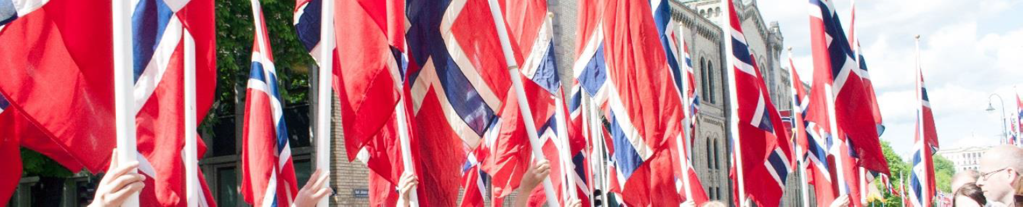

Ansatte på Grunerløkka skole ønsker alle en hyggelig feiring av nasjonaldagen.

Vennlig hilsen
May K. Osvoll
Togleder

